ФОНД ОЦЕНОЧНЫХ СРЕДСТВ КАФЕДРЫ ХИРУРГИЧЕСКОЙ СТОМАТОЛОГИИ И ЧЕЛЮСТНО-ЛИЦЕВОЙ ХИРУРГИИ С УСОВЕРШЕНСТВОВАНИЕМ ВРАЧЕЙ.

№ |  | Название дисциплины | Формируемые компетенции | Содержание дисциплины | Оценочные средства
1. |  | Хирургическая стоматология | ОК-1 | Студент должен обладать способностью и готовностью анализировать социально-значимые проблемы и процессы, использовать на практике методы гуманитарных, естественно - научных, медико-биологических и клинических наук в различных видах профессиональной и социальной деятельности. | - выступления на практических занятиях  - собеседование по ситуационным задачам
 |  |  | ОК-8 | Студент должен обладать способностью и готовностью осуществлять свою деятельность с учетом принятых в обществе моральных и правовых норм, соблюдать правила врачебной этики, законы и нормативные правовые акты по работе с конфиденциальной информацией, сохранять врачебную тайну | - выступления на практических занятиях  - собеседование по ситуационным задачам
 |  |  | ПК-3 | Студент должен обладать способностью и готовностью к формированию системного подхода к анализу медицинской информации, опираясь на всеобъемлющие принципы доказательной медицины, основанной на поиске решений с использованием теоретических знаний и практических умений в целях совершенствования профессиональной деятельности. | - выступления на практических занятиях  - собеседование по ситуационным задачам  - тестирование (письменное или компьютерное)
 |  |  | ПК-5 | Студент должен обладать способностью и готовностью проводить и интерпретировать опрос, физикальный осмотр, клиническое обследование, результаты современных лабораторно-инструментальных исследований, морфологического анализа биопсийного, операционного и секционного материала у больных детей и подростков, написать медицинскую карту амбулаторного и стационарного больного; | - выступления на практических занятиях  - собеседование по ситуационным задачам  - тестирование (письменное или компьютерное)
 |  |  | ПК-10 | Студент должен обладать способностью и готовностью к разработке, организации и выполнению комплекса лечебно-профилактических мероприятий, направленных на повышение уровня здоровья и снижения заболеваемости различных контингентов населения и отдельных пациентов | - выступления на практических занятиях  - собеседование по ситуационным задачам  - тестирование (письменное или компьютерное)
 |  |  | ПК-16 | Студент должен обладать способностью и готовностью анализировать закономерности функционирования отдельных органов и систем, использовать знания анатомо-физиологических основ, основные методики клинико-иммунологического обследования и оценки функционального состояния организма детей и подростков для своевременной диагностики заболеваний и патологических процессов | - выступления на практических занятиях  - собеседование по ситуационным задачам  - тестирование (письменное или компьютерное)
 |  |  | ПК-21 | Студент должен обладать способностью и готовностью к оказанию первой врачебной помощи при неотложных состояниях на догоспитальном этапе, а также в экстремальных условиях эпидемий, в очагах массового поражения | - выступления на практических занятиях  - собеседование по ситуационным задачам  - тестирование (письменное или компьютерное
 |  |  | ПК-27 | Студент должен обладать способностью и готовностью к обучению населения правилам медицинского поведения, к проведению гигиенических процедур, формированию навыков здорового образа жизни | - выступления на практических занятиях  - собеседование по ситуационным задачам 3 -тестирование (письменное или компьютерное)
 |  |  | ПК-31 | Студент должен обладать способностью и готовностью изучать научно-медицинскую информацию, отечественный и зарубежный опыт по тематике исследования | - выступления на практических занятиях  - собеседование по ситуационным задачам  - тестирование (письменное или компьютерное)
 |  |  | ПК -32 | Студент должен обладать способностью и готовностью к участию в освоении современных теоретических и экспериментальных методов исследования с целью создания новых перспективных средств в педиатрии, в организации работ по практическому использованию и внедрению результатов исследований | - выступления на практических занятиях  - собеседование по ситуационным задачам
 |  |  | ПК - 40 | Студент должен обладать способностью и готовностью оказать помощь при родовспоможении | 1 - индивидуальный опрос  2 - решение ситуационных задач  3 - письменное тестирование
 |  |  | ПК-48 | Студент должен обладать способностью и готовностью оформлять текущую документацию, составить этапность диспансерного наблюдения, оценивать качество и эффективность диспансеризации; реализовывать госпитализацию в экстренном порядке; использовать методы профилактики стоматологических заболеваний | 1 - индивидуальный опрос  2 - решение ситуационных задач  3 - письменное тестирование

Промежуточная аттестация*
Промежуточная аттестация проводится в ходе аудиторных занятий в виде устных ответов на вопросы преподавателя, а также в виде письменных заданий исходного уровня знаний, решения ситуационных задач, оценки овладения практическими навыками. Оценивается самостоятельная работа студентов – написание рефератов на заданную тему и доклады по темам, которые определены преподавателем. Ответы студентов оцениваются преподавателем, как “отлично”, “хорошо”, “удовлетворительно” и “неудовлетворительно” в зависимости от того, насколько полноценно раскрыта суть задаваемого вопроса. Оценка “неудовлетворительно” ставится в том случае, если студент вообще не отвечает на вопросы. Все оценки вносятся в журнал посещаемости и успеваемости студентов.

Текущая аттестация**
Текущая аттестация проводится по завершении цикла в соответствии с учебным расписанием. В ходе текущей аттестации выставляется итоговый зачёт. Итоговый зачёт выставляется на последнем занятии. В ходе проведения итогового зачёта студент должен продемонстрировать владение навыками работы на фантоме и инструментарием, включая знание теорий и концепций изучаемых разделов учебной специальности. Должен уметь использовать полученные знания для сохранения здоровья в условиях нарастающего научно-технического прогресса, физической и умственной деятельности, спорта, освоения новых сред обитания.
Зачёт принимается заведующей кафедрой и преподавателями групп в присутствии деканов факультетов, а также представителей отдела контроля качества обучения. Зачёт состоит из устных ответов на вопросы и/или ответов на вопросы по билетам. Для подготовки ответов по билетам студент использует экзаменационные листы, которые сохраняются после приема зачёта в течение года.
Критерии оценки ответов студентов - это полнота раскрытия содержания задаваемого вопроса. В случае положительных ответов на вопросы и с учётом текущей успеваемости студент получает зачёт по дисциплине хиургическая стоматология. В случае, если студент не отвечает на вопросы или отвечает совершенно неправильно, а также, если у него средний аттестационный балл 2,5 и ниже, он получает незачёт.

ТРЕБОВАНИЯ К РЕЗУЛЬТАТАМ ОСВОЕНИЯ ДИСЦИПЛИНЫ:

Процесс изучения дисциплины направлен на формирование следующих компетенций:

ОК-1 | Способен и готов анализировать социально-значимые проблемы и процессы, использовать на практике методы гуманитарных, естественнонаучных, медикобиологических и клинических наук в различных видах профессиональной и социальной деятельности.
ОК-2 | Способен и готов к анализу мировоззренческих, социально и личностно значимых философских проблем, основных философских категорий, к самосовершенствованию.
ОК-3 | Способен и готов к анализу значимых политических событий и тенденций, к ответственному участию в политической жизни, к овладению основными понятиями и закономерностями мирового исторического процесса, к уважительному и бережному отношению к историческому наследию и традициям, к оценке политики государства; владеет знанием историкомедицинской терминологии.
ОК-4 | Способен и готов анализировать экономические проблемы и общественные процессы, использовать методику расчета показателей экономической эффективности; владеет знанием рыночных механизмов хозяйствования, консолидирующих показателей, характеризующих степень развития экономики.
ОК-5 | Способен и готов к логическому и аргументированному анализу, к публичной речи, ведению дискуссии и полемики, к редактированию текстов  профессионального содержания, к осуществлению воспитательной и педагогической деятельности, к сотрудничеству и разрешению конфликтов; к толерантности.
ОК-6 | Способен и готов овладеть одним из иностранных языков на уровне бытового общения, к письменной и устной коммуникации на государственном языке .
ОК-7 | Способен и готов к использовать методы управления; организовать работу исполнителей; находить и принимать ответственные управленческие решения в условиях различных мнений и в рамках своей профессиональной компетенции.
ОК-8 | Способен и готов осуществлять свою деятельность с учетом принятых в обществе моральных и правовых норм; соблюдать правила врачебной этики, законы и нормативные акты поработе с конфиденциальной информацией; сохранять врачебную тайну.
ПК-1 | Способен и готов реализовать этические и деонтологические аспекты врачебной деятельности в общении с коллегами, медицинскими сестрами и младшим персоналом, взрослым населением.
ПК-2 | Способен и готов выявлять естественнонаучную сущность проблем ведения хирургических стоматологических больных, возникающих в ходе профессиональной деятельности врача-стоматолога.
ПК-3 | Способен и готов к формированию системного подхода к анализу медицинской информации в акушерстве, опираясь на всеобъемлющие принципы доказательной медицины, основанной на поиске решений с использованием теоретических знаний и практических умений в целях совершенствования профессиональной деятельности.
ПК-4 | Способен и готов анализировать результаты собственной деятельности для предотвращения врачебных ошибок, осознавая при этом ответственность дисциплинарную, административную, гражданско-правовую, уголовную.
ПК-5 | Способен и готов проводить и интерпретировать опрос, физикальный осмотр; проводить клиническое обследование, оценивать результаты современных лабораторно-инструментальных исследований, вести медицинскую документацию.
ПК-6 | Способен и готов проводить патофизиологический анализ клинических синдромов, обосновывать патогенетически оправданные методы (принципы) диагностики, лечения, реабилитации и профилактики среди пациентов.
ПК-7 | Способен и готов применять методы асептики и антисептики, использовать медицинский инструментарий, проводить санитарную обработку лечебных и диагностических помещений, владеть техникой ухода за пациентами.
ПК-8 | Способен и готов проводить судебно-медицинское освидетельствование лиц; трактовать результаты лабораторных исследований объектов судебномедицинской экспертизы в случае привлечения к участию в процессуальных  действиях в качестве специалиста или эксперта.
ПК-9 | Способен и готов к работе с медико-технической аппаратурой, используемой в работе с пациентами, владеть компьютерной техникой, получать информацию из различных источников, работать с информацией в глобальных компьютерных сетях; применять возможности современных информационных технологий для решения профессиональных задач.
ПК-10 | Профилактическая деятельность: способен и готов применять современные социально-гигиенические методики сбора и медико-статистического анализа информации о показателях здоровья населения на уровне различных подразделений ЛПУ (акушерской, сельский врачебный участок) в целях разработки научно обоснованных мер по улучшению и сохранению здоровья женщин.
ПК-11 | Способен и готов использовать методы оценки природных и медико-социальных факторов среды в развитии болезней у хирургических стоматологических больных; проводить их коррекцию, осуществлять профилактические мероприятия по предупреждению инфекционных, паразитарных и неинфекционных болезней, проводить санитарно просветительную работу по гигиеническим вопросам.
ПК-12 | Способен и готов проводить с прикрепленным населением профилактические, общеоздоровительные мероприятия по формированию здорового образа жизни с учетом факторов риска, давать рекомендации по здоровому питанию, оценивать эффективность диспансерного наблюдения за хирургическими стоматологическими больными.
ПК-13 | Способен оценить результаты туберкулинодиагностики и флюорографических осмотров хирургических стоматологических больных.
ПК-15 | Диагностическая деятельность: способен и готов к постановке диагноза на основании результатов биохимических исследований биологических жидкостей и с учетом законов течения патологии по органам, системам и организма в целом.
ПК-16 | Способен и готов анализировать закономерности функционирования отдельных органов и систем, использовать знания анатомофизиологических основ, основные методики клинико-иммунологического обследования и оценки функционального состояния организма беременной, родильницы для своевременной диагностики заболеваний и патологических процессов.
ПК-17 | Способен и готов выявлять у пациентов основные патологические симптомы и синдромы заболеваний, используя знания основ медико-биологических и клинических дисциплин с учетом законов течения патологии по органам, системам и организма в целом, анализировать закономерности функционирования различных органов и систем при различных заболеваниях и патологических процессах, использовать алгоритм постановки диагноза (основного, сопутствующего, осложнений) с учетом МКБ, выполнять основные диагностические мероприятия по выявлению обычных и неотложных и угрожающих жизни состояний.
ПК-19 | Способен и готов выполнять основные лечебные мероприятия при наиболее часто встречаемых заболеваниях, способных вызвать тяжелые осложнения и/или летальный исход: заболевания нервной, эндокринной, иммунной, сердечнососудистой, дыхательной, пищеварительной, мочеполовой систем и крови; своевременно выявлять жизнеопасные нарушения (острая кровопотеря, нарушение дыхания, остановка сердца, кома, шок), использовать методики их немедленного устранения, осуществлять противошоковые мероприятия.
ПК-20 | Способен и готов назначать больным адекватное (терапевтическое и хирургическое) лечение в соответствии с выставленным диагнозом, осуществлять алгоритм выбора медикаментозной и немедикаментозной терапии пациентам с инфекционными и неинфекционными заболеваниями.
ПК-21 | Способен и готов осуществлять первую врачебную помощь в случае возникновения неотложных и угрожающих жизни состояниях, проводить госпитализацию больных в плановом и экстренном порядке.
ПК-22 | Способен и готов назначать и использовать основные принципы при организации лечебного питания у больных, страдающих различной патологией.
ПК-24 | Способен и готов давать рекомендации по выбору оптимального режима двигательной активности в зависимости от морфофункционального статуса, определять показания и противопоказания к назначению средств лечебной физкультуры, физиотерапии, рефлексотерапии, фитотерапии, и др. средств немедикаментозной терапии, использовать основные курортные факторы при лечении.
ПК- 25 | Психолого-педагогическая деятельность: способен и готов к обучению среднего и младшего медицинского персонала правилам санитарно-гигиенического режима пребывания пациентов и членов их семей в лечебно-профилактических учреждениях.
ПК- 26 | Способен и готов к обучению хирургических стоматологических больных к проведению гигиенических процедур, к формированию навыков здорового образа жизни.
ПК- 27 | Организационно-управленческая деятельность: способен и готов использовать нормативную документацию, принятую в здравоохранении (законы РФ, технические регламенты, международные и национальные стандарты, приказы, рекомендации, терминологию, международные системы единиц (СИ), действующие международные классификации (например, МКБ-10), и т.д., а также документацию для оценки качества и эффективности работы лечебнопрофилактических учреждений.
ПК-28 | Способен и готов использовать знания организационной структуры, управленческой и экономической деятельности лечебно-профилактических учреждений различных типов по оказанию медицинской помощи взрослому населению и подросткам, анализировать показатели их работы структурных подразделений, проводить оценку эффективности современных медикоорганизационных и социально-экономических технологий при оказании медицинских услуг пациентам.
ПК- 29 | Способен и готов обеспечивать рациональную организацию труда среднего и младшего медицинского персонала лечебно-профилактических учреждений; их обучение основным манипуляциям и процедурам, проводимым в лечебнопрофилактических учреждениях.
ПК-30 | Способен и готов решать вопросы экспертизы трудоспособности (стойкой и временной)среди населения, оформлять соответствующую документацию, определить необходимость направления больного в БМСЭ (Бюро медикосоциальной экспертизы), проводить профилактику инвалидизации среди взрослого населения и подростков.
ПК-31 | Научно-исследовательская деятельность: способен и готов изучать научномедицинскую и парамедицинскую информацию, отечественный и зарубежный опыт по тематике исследования.
ПК-32 | Способен и готов к участию в освоении современных теоретических и экспериментальных методов исследования с целью создания новых перспективных средств, в организации работ по практическому использованию и внедрению результатов исследований.

В результате освоения цикла «хирургическая стоматология» студент должен:
Знать:
- этиологию, патогенез, клиническую картину различных воспалительных процессов локализованных в полости рта: (периодонтита, периостита, остеомиелита, перикоронарита, абсцессов локализованных в полости рта), требующих хирургического лечения в амбулаторно-поликлинических условиях;
- показания и противопоказания к операции удаления зуба;
- инструменты для удаления различных групп зубов на верхней и нижней челюстях;
- этапы операции удаления зуба;
- развитие возможных местных осложнений на различных этапах операции удаления зуба, их профилактика и методы устранения;
- возникновение возможных осложнений после операции удаления зуба в раннем и позднем послеоперационном периоде, их профилактика и методы лечения;
- методики основных зубосохраняющих операций;
- методики остановки луночкового кровотечения;
- показания для госпитализации пациентов в стационарное отделение челюстно-лицевой хирургии;
- методы обследования пациентов с воспалительными заболеваниями зубов, челюстей, дифференциальную диагностику этих заболеваний;
- основные методики хирургических вмешательств при острых и хронических воспалительных процессах локализованных в полости рта;
- принципы лечения гнойной раны;
- принципы диспансеризации пациентов с воспалительными заболеваниями;

Уметь:
- проводить диагностику острых и хронических одонтогенных воспалительных заболеваний: периодонтита; периостита; остеомиелита; перикоронита; абсцессов локализованных в полости рта;
- выполнять амбулаторные операции в полости рта:
- удаление зубов;
- вскрытие и дренирование поднадкостничного абсцесса;
- альвеолотомию;
- резекцию верхушки корня зуба;
- цистэктомию;
- гемисекцию;
- ампутацию корня зуба;
- проводить основные методы обследования пациентов с воспалительными заболеваниями локализованными в полости рта с заполнением медицинской карты стоматологического больного;
- проводить экспертную оценку временной нетрудоспособности;
- назначать и оценивать результаты дополнительных методов обследования при воспалительных процессах локализованных в полости рта
- остановить луночковое кровотечение различными методами в зависимости от источника;
- устранение перфорации верхнечелюстного синуса местными тканями с использованием щечно-десневого лоскута или лоскута с неба;
- провести лечение гнойной раны;
- провести диагностику специфических инфекционных воспалительных заболеваний локализованных в челюстно-лицевой области: актиномикоза, туберкулеза, сифилиса, спида, рожистого воспаления, сибирской язвы;
- провести операцию удаления полуретенированного, дистопированного зуба с использованием бормашины;
- провести вскрытие и дренирование абсцессов внутриротовым доступом: челюстно-язычного желобка, крыловидно-нижнечелюстного и окологлоточного пространств, подвисочной ямки, подъязычной области

Владеть:
- провести диагностику одонтогенных воспалительных заболеваний: периодонтита, периостита, остеомиелита, перикоронита, с учетом МКБ-10 на основе клинических и дополнительных методов исследования;
- выполнить операцию простого удаления зуба;
- провести лечение острого гнойного перикоронита: рассечение слизистого капюшона нависающего над коронкой непрорезовшегося зуба.
- провести пальпацию поднижнечелюстных, подподбородочных, околоушных, лицевых, поверхностных шейных лимфатических узлов;
- провести вскрытие и дренирование поднадкостничного абсцесса;
- выполнить операцию по устранению острого края лунки в области одного зуба;
- оказать неотложную помощь при обмороке;
- удалить дренажи и тампоны, снять швы, провести перевязку раны;

Формы промежуточной аттестации

Семестр | Вид отчетности (зачет, экзамен)
5 | диф. зачет
6 | зачет
7 | экзамен

Оценочные средства для контроля уровня подготовки (текущий и рубежный контроль успеваемости, промежуточная аттестация по итогам освоения дисциплины и учебно-методическое обеспечение самостоятельной работы студентов)
1.Оценочные средства для текущего и рубежного контроля успеваемости
ВОПРОСЫ ДЛЯ УСТНОГО КОНТРОЛЯ
Особенности удаления зубов у лиц с сопутствующими заболеваниями.
Особенности удаления зубов у людей в пожилом и старческом возрасте.
Особенности удаления зубов у людей страдающих гипертонической болезнью.
Особенности удаления зубов у людей с хронической коронарной недостаточностью и ИБС.
Особенности удаления зубов у людей с пороками сердца.
Удаление зубов с эмфиземой лёгких и пневмосклерозом.
Особенности удаления зубов у людей, страдающих бронхиальной астмой.
Удаление зубов у людей, страдающих сахарным диабетом.
Особенности удаления зубов у людей с тиреотоксикозом.
Удаление зубов у людей с нарушением функции печени: хронический гепатит, алкогольный цирроз печени, почечная недостаточность.
Удаление зубов у лиц с отягощённым аллергологическим анамнезом.

Одонтогенный остеомиелит челюстей.
Назовите причины, вызывающие одонтогенный остеомиелит челюстей?
Дайте характеристику микрофлоры при одонтогенном остеомиелите челюстей?
Укажите, какие изменения при внешнем осмотре можно обнаружить у больного с острой стадией одонтогенного остеомиелита челюстей? Как проявляется симптом Венсана? Почему он возникает?
Какие изменения слизистой оболочки, надкостницы альвеолярного отростка и прилежащих тканей возникают у больного с острой стадией одонтогенного остеомиелита челюстей?
Какие изменения в кости выявляются при рентгенологическом исследовании челюсти у больного в острой стадии одонтогенного остеомиелита?
Назовите показатели ЭОД зуба, явившегося причиной заболевания и зубов, прилежащих к остеомиелитическому очагу в челюсти у больных с острой стадией процесса?

Одонтогенный верхнечелюстной синусит.
Причины возникновения одонтогенного воспаления верхнечелюстной пазухи.
Патологоанатомическая картина острого серозного и гнойного воспаления верхнечелюстной пазухи.
Патологическая картина хронического воспаления верхнечелюстной пазухи.
Каковы субъективные и объективные данные при хроническом одонтогенном воспалении верхнечелюстной пазухи?
Показания к радикальной операции верхнечелюстной пазухи и этапы её выполнения. Особенности операции на верхнечелюстной пазухе при перфорации и свище её дна.

Перфорация и свищ верхнечелюстной пазухи. Причины. Клиника. Диагностика. Лечение.
При удалении каких зубов может произойти перфорация дна верхнечелюстной пазухи?
При каких патологических процессах в периапикальных тканях может произойти прободение дна верхнечелюстной пазухи?
В каком случае перфорация дна верхнечелюстной пазухи возникает по вине врача?
Клинические признаки прободения дна верхнечелюстной пазухи.
Какие жалобы предъявляет больной через 3-5 дней после перфорации дна верхнечелюстной пазухи?
Тактика врача при перфорации дна верхнечелюстной пазухи.
Тактика врача при перфорации дна верхнечелюстной пазухи и выделение гноя из лунки удалённого зуба.

СОДЕРЖАНИЕ ТЕКУЩЕГО И ИТОГОВОГО КОНТРОЛЕЙ
  - Текущий контроль:
а) Формы контроля
1.История болезни курированных больных
2.Рефераты
3.Тестирование.
4.Решение ситуационных задач
5.Ролевые игры
6.Устный опрос

б) Содержание контрольных мероприятий
1. Разбор и защита истории болезни курированных больных
2 Темы рефератов :
- Местное обезболивание в обезболивание.
- Общее обезболивание в обезболивание.
- Анатомия челюстей.
- Иннервация челюстей.
- Кровоснабжение челюстей.
- Удаление зубов нижней челюсти.
- Удаление зубов верхней челюсти.
- Сложное удаление зубов.
- Удаление ретинированных зубов.
- Инструменты для удаления зубов.
- Перфорация дна гайморовой пазухи.
- Хирургические методы лечения хронических периодонтитов.
- Периоститы челюстей.
- Остеомиелиты челюстей.
- Лимфадениты челюстно-лицевой области.
- Абсцессы, флегмоны мягких тканей, прилегающих к верхней челюсти.
- Абсцессы, флегмоны мягких тканей, прилегающих к нижней челюсти.
- Переломы верхней челюсти.
- Переломы нижней челюсти.
- Доброкачественные опухоли челюстно-лицевой области.
- Злокачественные опухоли челюстно-лицевой области.
- Кисты челюстей.
- Восстановительная хирургия челюстно-лицевой области.
- Имплантация зубов.

- Оценочные средства для промежуточной аттестации по итогам освоения дисциплины (экзамен или зачет)
ТЕСТОВЫЕ ЗАДАНИЯ
- Периодонтит - это
воспалительный процесс, поражающий ткани периодонта +
заболевание, с распространением воспалительного процесса на надкостницу
диффузное воспаление пульпы зуба
дистрофическое заболевание, с убылью костной ткани

- ПРИЧИНа ОСТРОГО ВОСПАЛЕНИЯ В ПЕРИОДОНТЕ
острый и обострившийся хронический пульпит +
глубокий кариес
подвижность зуба I степени
ретенция и дистопия зуба
острый серозный лимфаденит

- При периостите челюсти припухлость околочелюстных мягких тканей лица ФОРМИРУЕТСЯ за счет
инфильтрации
абсцесса
отека +
флегмоны
опухоли

4.Преимущественная локализация периостита
верхняя челюсть с небной стороны
вестибулярная поверхность челюстей +
ветвь нижней челюсти
нижняя челюсть с язычной стороны
ретромолярная область

5.Симптом Венсана возникает при остеомиелите
верхней челюсти в области резцов и клыка
верхней челюсти в области премоляров и моляров
нижней челюсти в области резцов и клыка
нижней челюсти в области премоляров и моляров +
нижней челюсти в области угла

6.Операция удаления третьего моляра при перикороните проводиться
в первое посещение
на следующий день
после стихания воспалительных явлений+
по желанию пациента
после завершения курса антибиотикотерапии

7.средние сроки формирования секвестров на нижней челюсти
1-2 неделя
3-4 неделя
4-5 неделя
6-8 неделя +
  - неделя
8.При операции резекции верхушки корня производят разрез
фестончатый
крестообразный
угловой +
трапециевидный +
дугообразный +

9.Методы вскрытия поднадкостничного абсцесса на твердом небе
линейным разрезом
дугообразным разрезом
зигзагообразным разрезом
двумя параллельными линейными разрезами +
иссечение участка слизистой оболочки и надкостницы из стенки гнойника +

10.В хронической СТАДИИ ОСТЕОМИЕЛИТА
нарастают воспалительные явления
формируются свищевые ходы +
начинается секвестрация
происходит отторжение секвестров +
формируется двухсторонний болезненный инфильтрат по переходной складке

11.Необходимый инструмент, при удалении нижнего зуба мудрости
щипцы, изогнутые по плоскости+
S-образные щипцы с шипом справа
прямые щипцы
клювовидные щипцы, изогнутые по ребру
байонетные щипцы

СИТУАЦИОННЫЕ ЗАДАЧИ

Задача 1
Пациент М., 37 лет жалуется на постоянную пульсирующую боль в зубе 1.1, усиливающуюся при приеме горячей пищи и при накусывании на зуб.
Анамнез: нарастающая боль в зубе 1.1 появилась на следующий день после его пломбирования.
Объективно: общее состояние удовлетворительное, температура тела 37,0ºС.
При осмотре: конфигурация лица не изменена, открывание рта не ограничено. Слизистая оболочка альвеолярного отростка с вестибулярной стороны в проекции верхушки корня 11 зуба гиперемирована, при пальпации болезненна. В 1.1 зубе пломба, вертикальная перкуссия резко болезненна, подвижность II – степени.
Вопросы
  - Какие методы дополнительного обследования необходимо провести?
  - Какой диагноз можно поставить по приведенным данным?
  - Какое осложнение может развиться при несвоевременном оказании медицинской помощи?
  - С какими заболеваниями необходимо провести дифференциальную диагностику?
  - Возможные варианты лечения?
Ответы
1. внутриротовую рентгенографию 11 зуба для определения состояния периапикальных тканей и результатов пломбирования зуба.
- Острый периодонтит или обострение хронического периодонтита 11 зуба.
- При несвоевременном и неправильном оказании медицинской помощи возможно возникновение периостита.
- Острого пульпитом, периоститом, остеомиелитом, нагноением корневой кисты, острым одонтогенным гайморитом.
- Консервативное.

Задача 2
Больная В., 17 лет жалуется на безболезненное образование под кожей в нижнем отделе щеки справа.
Анамнез: Более года периодически во время еды возникала боль в 4.6 зубе. 2 месяца назад под кожей щеки справа появилось безболезненное образование, которое постепенно увеличивалось. Кожа над ним стала красной.
При осмотре: в нижнем отделе щечной области справа в подкожной клетчатке имеется плотный округлой формы, до 2,5см в диаметре малоболезненный инфильтрат. Кожа над ним истончена, имеет синюшно-багровый цвет. Открывание рта свободное. Коронковая часть 4.6 зуба сильно разрушена. От его альвеолы к мягким тканям щеки идет плотный безболезненный тяж.
На рентгенограмме: у верхушки переднего корня 46 зуба определяется очаг разряжения костной ткани, неправильной формы, без чётких границ. Линия периодонта в этом месте не видна. Компактная пластинка альвеолы обнаруживается лишь в средней и верхней трети корня.
Вопросы
  - Установите диагноз заболевания.
  - Проведите обоснование диагноза.
  - С какими патологическими процессами надо провести дифференциальную диагностику?
  - Определите план лечения.
  - Прогноз заболевания?
Ответы
- Подкожная одонтогенная гранулёма щёчной области справа. Хронический гранулирующий периодонтит 46 зуба.
- На одонтогенную подкожную гранулёму указывает наличие тяжа, идущего от альвеолы зуба с хроническим гранулирующим периодонтитом в ткани щеки.
- С хроническим лимфаденитом, актиномикозом, хроническим остеомиелитом нижней челюсти, доброкачественными опухолями: липомой, фибромой, атеромой.
- Удаление 46 зуба и рассечение тяжа по переходной складке, с введением в рану йодоформной турунды. Разрез кожи над гранулемой и удаление патологической грануляционной ткани.
5. Прогноз, как правило, положительный. Неудовлетворительные результаты являются следствием нарушения техники операции.

Задача 3
Больной М., 33 года, жалобы: на припухлость и пульсирующую боль в области твердого неба слева, болезненность при приеме пищи. Плохой сон, слабость, повышение температуры тела.
Анамнез: 2 недели назад почувствовал постоянную боль в 24 зубе. Накусывание на зуб было болезненным. Полоскал рот настоем ромашки, принимал анальгин и бисептол внутрь. Боль в 24 зубе стала стихать, но через неделю она вновь усилилась. Три дня назад на твердом небе слева образовалась болезненная припухлость, которая постепенно увеличивалась, повысилась температура тела.
Объективно: общее состояние удовлетворительное. Температура тела 37,5 ºС. Пульс удовлетворительного наполнения и напряжения, 88 уд./мин. АД 130/70 мм.рт.ст.
При осмотре: конфигурация лица не изменена. Поднижнечелюстные лимфатические узлы слева подвижны, болезненны при пальпации. Открывание рта свободное. На твердом небе имеется выбухание, в проекции корней 23,24,25,26 зубов. Слизистая оболочка в этой области гиперемирована, отечна. При пальпации выбухания определяется болезненный инфильтрат и флюктуация. В коронковой части 2.4 зуба большая кариозная полость, зондирование ее безболезненно. 2.4 зуб и соседние зубы неподвижны, на перкуссию не реагируют.
На рентгенограмме определяется деструкция кости у верхушки небного корня 2.4 с неровными краями. Имеется обширный дефект коронки 2.4 зуба, сообщающийся с полостью зуба. Каналы корней не запломбированы.

Вопросы
- Поставьте диагноз.
- С какими заболеваниями надо проводить дифференциальную диагностику?
- Определите место, где будет проводиться лечение пациента.
- Составьте план лечения.
5. Какие осложнения данного заболевания могут развиться?

Ответы
1. Острый гнойный периостит верхней челюсти с небной стороны слева (небный абсцесс). Хронический гранулирующий периодонтит 24 зуба.
2. Острый гнойный периодонтит 24 зуба. Острый остеомиелит верхней челюсти.
3. В поликлинике.
4. 1) в зависимости от объема деструкции костной ткани принять решение о сохранении (эндодонтическое лечение) или удалении 24 зуба
2) вскрытие гнойного очага с иссечением участка слизистой оболочки в центре инфильтрата, дренирование раны.
3) удаление 24
4) антибактериальная, противовоспалительная, десенсибилизирующая терапия, ротовые ванночки теплым раствором антисептика.
5. Вторичный кортикальный остеомиелит небного отростка.

Задача 4.
Пациентка К., 27 лет, жалобы: на сильную пульсирующую боль в зубах верхней челюсти справа, припухлость лица, недомогание, повышенную температуру тела, озноб, нарушение сна, отсутствие аппетита.
Анамнез: две недели назад появилась боль в 13 зубе. Обратился к стоматологу, начато лечение, боль стихла. После пломбирования канала вновь появилась сильная боль в этом зубе. Полоскания полости рта раствором питьевой соды, прием обезболивающих средств давали незначительный, кратковременный эффект. Через три дня резко ухудшилось общее состояние, повысилась температура тела. Появилась припухлость лица, боль распространилась на ряд зубов верхней челюсти справа, они стали подвижными.
Объективно: общее состояние удовлетворительное, температура тела 38,4ºС.
При осмотре: выраженный отек тканей подглазничной, щечной областей, верхней губы и нижнего века справа. Носогубная складка сглажена. В переднем отделе поднижнечелюстного треугольника справа пальпируется увеличенный и болезненный лимфатический узел. Открывание рта свободное. Слизистая оболочка верхнего свода преддверия рта и твердого неба справа в переднем и среднем отделах отечна, гиперемирована. При пальпации в этой области, а также по передней поверхности верхней челюсти определяется плотный и болезненный инфильтрат. 1.3 зуб запломбирован, 1.1, 1.2, 1.4 и 1.5 зубы интактные, имеют подвижность I и II ст., перкуссия их болезненна. У 1.3 зуба подвижность II ст., перкуссия болезненна.
На рентгенограмме определяется деструкция кости с нечеткими контурами у верхушки корня 13 зуба. Изменений в костной ткани соответственно 1.1, 1.2, 1.4, 1.5 зубам нет.
Вопросы
1. Поставьте диагноз заболевания.
2. За счет чего возникли воспалительные изменения в мягких тканях с двух сторон челюсти?
3. С какими заболеваниями надо проводить дифференциальную диагностику.
4. Составьте план лечения.
5. Какие целесообразно назначить антибиотики?

Ответы
- Острый одонтогенный остеомиелит верхней челюсти справа. Обострение хронического гранулирующего периодонтита 13 зуба.
- При гнойно- некротическом процессе в кости происходит гнойная инфильтрация надкостницы с двух сторон.
- Острый или обострившийся хронический периодонтит 1.3 зуба, острый гнойный периостит верхней челюсти, нагноившаяся радикулярная киста в области 1.3. Абсцесс и флегмона подглазничной области.
- 1) сделать периостотомию соответственно инфильтрату альвеолярному отростку верхней челюсти с двух сторон, дренировать раны.
2) удалить 13 зуб
3) провести дезинтоксикационную, антибактериальную, антигистаминную терапия
4) ежедневная обработка ран в полости рта растворами антисептиков
- «Амоксиклав» 600 мг в\м х 2р\сут; или «Линкомицина гидрохлорид» 30% 1,0 в/м х 3р\сут – 14 дней

ВИЗУАЛИЗИРОВАННЫЕ ЗАДАЧИ
Задача 1

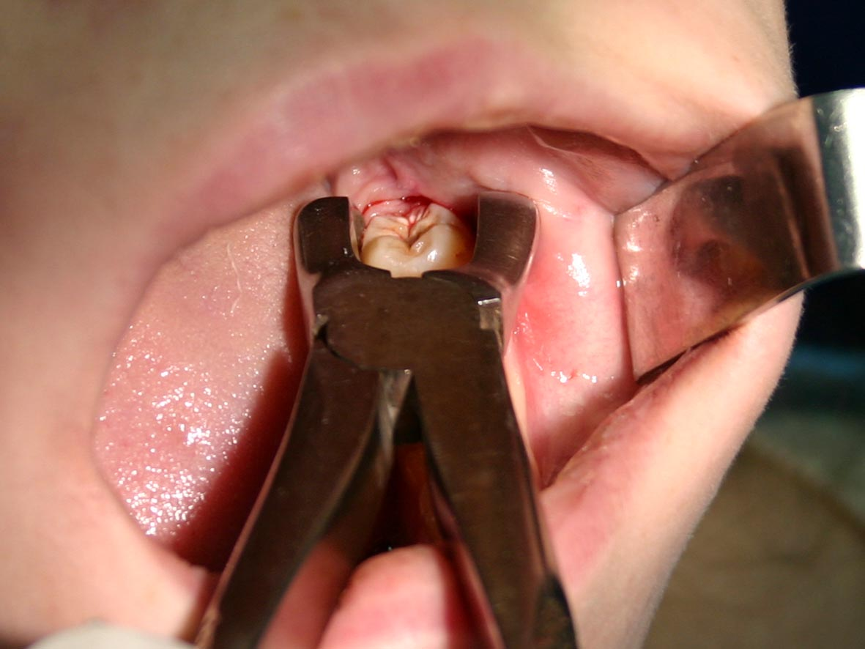
Для удаления нижнего третьего моляра применяют следующие щипцы:
1.прямые сходящиеся щипцы
2.штыковидные щипцы
3.s-образные щипцы с шипом
4.щипцы изогнутые по плоскости +
5.щипцы не применяют
Задача 2
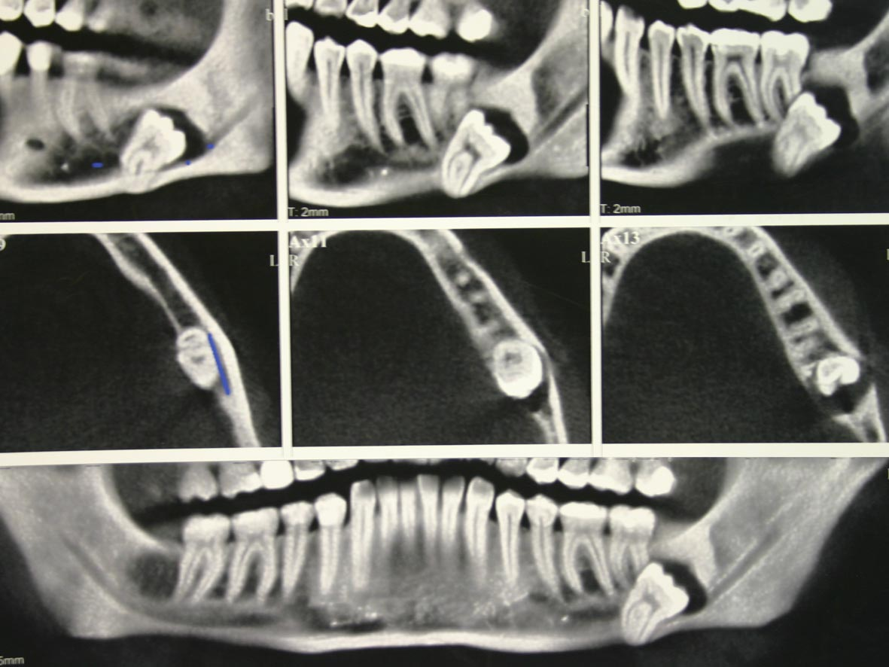
Проведение компьютерной томографии, при удалении нижнего третьего моляра, показано:
1. Всегда.
2. При сложных клинических случаях. +
3. При полуретенции.
4. При гнойном перикороните.
5. При периодонтите второго моляра.
Задача 3
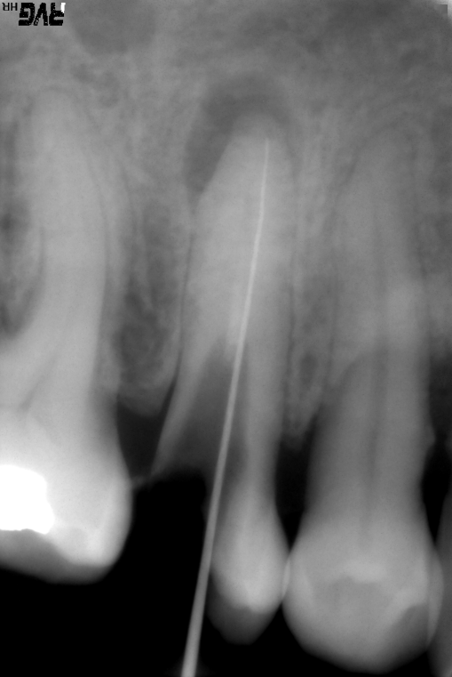 | Рентгенологическая картина в области зуба 1.5 соответствует диагнозу  1. острый гнойный периодонтит  2. хронический фиброзный периодонтит  3. хронический гранулематозный периодонтит+  4. хронический гранулирующий периодонтит  5. острый гнойный периостит

3. Методические указания для самостоятельной работы студента
Самостоятельная работа (всего) | Семестры
 | V | VI | VII
В том числе: | 12 | 40 | 20
Оформление историй болезни | 4 | 6 | 2
Реферат |  |  | 2
Подготовка к практическим занятиям | 6 | 24 | 10
Вид промежуточного контроля (тестирование) | 2 | 10 | 6

VII. Материально-техническое обеспечение дисциплины
1. Технические и компьютерные средства обучения:
а) Мультимедийные презентации Power Point для демонстрации на лекциях по темам:
● Методы местного обезболивания в хирургической стоматологии
● Удаление зубов на нижней челюсти
● Удаление зубов на верхней челюсти
● Осложнения после удаления зубов
● Абсцессы, флегмоны челюстно – лицевой области
● Опухоли челюстно – лицевой области
● Остеосинтез нижней челюсти
● Цистэктомия, цистотомия.
● Пластика филатовским стеблем

б) Электронный вариант проведения итогового тестового контроля

2. Наглядные пособия:
а) Табличный материал. Всего 280 таблиц.
Список по темам:
- Анатомия верхней челюсти
- Анатомия нижней челюсти
- Топография ветвей тройничного нерва
- Топография лицевого нерва
- Флегмона поднижнечелюстной области
- Абсцесс крыло – челюстного пространства
- Техника удаления зубов
- Остеомиелит верхней челюсти
- Остеомиелит нижней челюсти
- Периостит верней челюсти
- Техника обезболивания верхней челюсти
- Техника обезболивания нижней челюсти
- Абсцесс подчелюстной области
- Топография жевательной мускулатуры
- Топография мимической мускулатуры
- Виды обезболивания
- Инструменты для удаления зубов
- Анкилоз ВНЧС
- Артроз ВНЧС
- Артрит ВНЧС
- Сиалоаденит слюнной железы
- Осложнения при удалении зубов верхней челюсти
- Лимфаденит подчелюстных лимфатических узлов
- Кисты челюстей
- Переломы верхней челюсти по Ле Фору.
- Переломы нижней челюсти
- Виды шин
- Остеосинтез
- Классификация доброкачественных опухолей
- Остеома
- Эпулис
- Цистотомия по Пихлеру
- Ретенционная киста
- Виды гемангиом
- Липомы
- Остеобластокластома
- Виды предраков
- Классификация злокачественных опухолей
- Саркома челюстно – лицевой области
- Остеома
- Пластика расщелины губы
- Пластика филатовским стеблем
- Пластика лоскутом на ножке
- Свободная пересадка тканей
- Костная пластика
- Несращение твердого неба
- Челюстно – лицевая имплантология
- Паралич лицевого нерва
- Гингивотомия, гингивэктомия
- Анамалия развития, деформации челюстей

3. Другие виды учебно- методического оснащения
- Рентгеновские снимки (по всем разделам курса)
- Муляжи
- Анатомо-топографические препараты

Оценка письменных контрольных работ.
«ЗУН» - аббревиатура из слов «знания», «умения», «навыки».

Оценка “5” ставится, если обучающийся:
- выполнил работу полностью, без ошибок и недочетов;
- объем ЗУНов составляет 90-100% содержания.

Оценка “4” ставится, если обучающийся:
- выполнил работу полностью, но допустил в ней не более одной негрубой ошибки и одного недочета;
- или не более трех недочетов;
- объем ЗУНов составляет 70-90% содержания.

Оценка “3” ставится, если обучающийся:
- правильно выполнил не менее половины работы;
- или допустил не более двух грубых ошибок;
- или допустил не более одной грубой и одной негрубой ошибки и одного недочета;
- или допустил не более трех негрубых ошибок;
- или одной негрубой ошибки и трех недочетов;
- или при отсутствии ошибок, но при наличии четырех-пяти недочетов;
- учащийся владеет ЗУНами в объеме 50-70% содержания.

Оценка “2” ставится, если обучающийся:
- допустил число ошибок и недочетов превосходящее норму, при которой может быть выставлена оценка “3”;
- или если правильно выполнил менее половины работы;
- объем ЗУНов учащегося менее 50% содержания.

